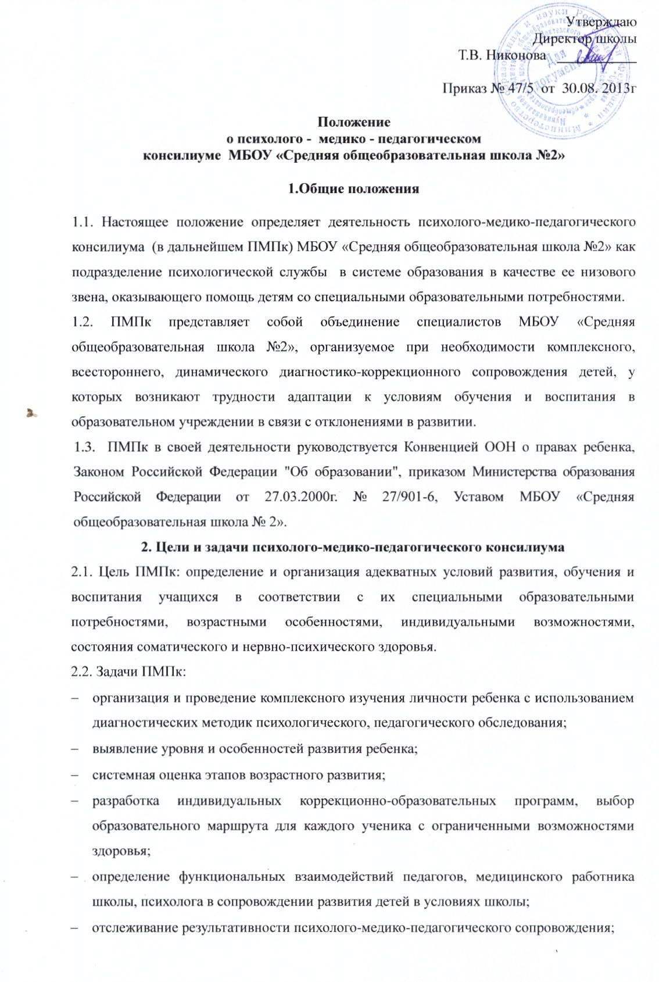
- организация взаимодействия между педагогическим коллективом образовательного учреждения и специалистами, участвующими в работе ПМПк;
- при возникновении трудностей диагностики, конфликтной ситуации, а также отсутствии положительной динамики в процессе реализации рекомендаций ПМПк направление ребенка в психолого-медико-педагогическую комиссию (ТПМПК) районного уровня.
3. Организация деятельности и состав ПМПк
3.1. ПМПк утверждается приказом руководителя образовательного учреждения.
3.2. Общее руководство ПМПк возлагается на руководителя образовательного учреждения.
3.3.Состав ПМПк: заместитель директора по учебно-воспитательной работе (председатель консилиума), учитель (классный руководитель), учитель с большим опытом работы, учитель классов коррекционно-развивающего обучения, педагог-психолог, медсестра.
3.4. ПМПк работает во взаимодействии с вышестоящими структурными подразделениями - районной ТПМПК.
3.5. В диагностически сложных или конфликтных случаях специалисты ПМПк направляют ребенка в районную ТПМПК.
3.6. Обследование ребенка проводится каждым специалистом ПМПк индивидуально, при необходимости - в присутствии родителей (законных представителей).
3.7. Результаты обследования ребенка протоколируются, отражаются в заключении, которое составляется коллегиально и является основанием для реализации соответствующих рекомендаций по обучению, воспитанию, лечению, при необходимости - по профориентации и трудоустройству, а также социальной и трудовой адаптации. Все сведения вносятся в журнал регистрации консилиумов и Карту развития ребенка.
3.8. В ПМПк ведется следующая документация (см. Приложение):
- график плановых консилиумов (не реже одного раза в четверть);
- списки учащихся коррекционно-развивающей, иной специальной образовательной направленности, находящихся под динамическим наблюдением специалистов ПМПк;
- протоколы заседаний ПМПк;
- нормативные и методические документы, регулирующие деятельность специалистов ПМПк.
3.9. Дети, направленные на обследование в ПМПк находятся под наблюдением специалистов ПМПк в течение всего периода обучения в образовательном учреждении. Все изменения формы или вида обучения фиксируются в карте развития ребенка.
3.10. Председатель и специалисты, участвующие в работе ПМПк, несут ответственность за конфиденциальность информации о детях, проходивших обследование на ПМПк или находящихся на коррекционно-диагностическом и коррекционно-развивающем, ином специальном обучении.
4. Подготовка и проведение ПМПк
4.1. ПМПк подразделяются на плановые и внеплановые.
4.2.Периодичность ПМПк определяется реальным запросом образовательного учреждения на комплексное обследование детей с отклонениями в развитии. Не реже одного раза в четверть проводятся ПМПк, на которых осуществляется анализ состава, количества и динамики развития учащихся, нуждающихся в психолого-медико-педагогической диагностико-коррекционной помощи.
4.3. Деятельность консилиума направлена на:
- анализ процесса выявления детей “группы риска”, ее количественный и качественный состав обучения, дети с признаками школьной дезадаптации(неуспевающие и слабоуспевающие дети);
- определение путей психолого-медико-педагогического сопровождения учащихся с трудностями адаптации в образовательных условиях;
- принятие согласованного решения по определению специального (коррекционного, компенсирующего) образовательного маршрута ребенка;
- профессиональная квалификация динамики развития ребенка в процессе реализации индивидуализированной коррекционно-развивающей программы, внесение необходимых изменений в эту программу.
4.4. На период реализации рекомендаций, разработанных специалистами ПМПк, ребенку назначается ведущий специалист, отслеживающий эффективность и адекватность индивидуальной коррекционно-развивающей программы и выходящий с инициативой повторных обсуждений на ПМПк динамики развития ребенка.
4.5. Решением ПМПк ведущим специалистом назначается в первую очередь педагог (классный руководитель) класса, в котором обучается ребенок.
4.6. Ведущий специалист докладывает свое заключение по ребенку на ПМПк и оформляет протокол. Каждый специалист, участвовавший в обследовании и\или коррекционно-развивающей работе с ребенком, в устной форме дает свое заключение на ребенка. Заключение каждого специалиста вкладывается в Карту развития ребенка. Окончательное коллегиальное заключение по результатам ПМПк с рекомендациями по оказанию психолого-педагогической и медико-социальной помощи ребенку фиксируется в Карте развития ребенка и подписывается председателем и всеми членами ПМПк.
4.7. При направлении ребенка в районную ТПМПК заключение, составленное на основании сведений, содержащихся в его карте развития, представляется одним из специалистов ПМПк, сопровождающих ребенка вместе с родителями.

